CURSO DE INTRODUCCIÓN A LA PROGRAMACIÓN CON PYTHON

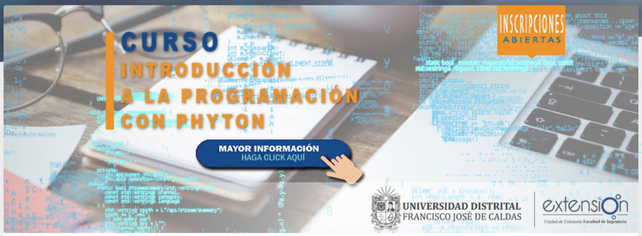

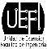

Con este curso se quiere capacitar a los estudiantes en los conceptos base de la programación, en los que se incluyen los tipos de datos, las estructuras de control, el diseño y desarrollo de algoritmos y programas usando Python como lenguaje de programación.

Fecha de inicio: 9 de Julio 2019
(Sujeto al pago oportuno de los inscritos)
Horario: lunes a viernes de 6:00 PM - 10:00 PM.
Valor: $828.100
15% Descuento para egresados o estudiantes de la Universidad Distrital – Si vienes con dos personas más también tendrás descuento.
Para realizar el pago por medio de Davivienda
Formato de convenios empresariales
Cuenta de ahorros: 0092-0079-8081
Código de Recaudo: 16092
Duración: 40 horas
Financiación: Banco AV Villas

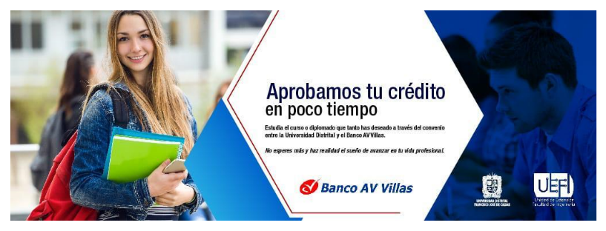

NOTA: Una vez hayas realizado el pago por favor enviar al correo unidad-extension-ing@udistrital.edu.co copia del recibo de pago (guardar el original) para confirmar el cupo.
DIPLOMADO EN GESTIÓN Y DIRECCIÓN DE PROYECTOS



El diplomado en Gestión de proyectos, tiene como propósito preparar a los estudiantes, para que comprendan que es la gestión de proyectos, de tal forma que aprendan a identificar oportunidades que le permitan enriquecer su perfil profesional y se diferencie en el mercado laboral frente a otros profesionales.

Fecha de inicio: 8 de Julio 2019
(Sujeto al pago oportuno de los inscritos)
Horario: lunes a viernes de 6:00 PM - 10:00 PM.
Valor: $2.344.000
15% Descuento para egresados o estudiantes de la Universidad Distrital – Si vienes con dos personas más también tendrás descuento.
Para realizar el pago por medio de Davivienda
Formato de convenios empresariales
Cuenta de ahorros: 0092-0079-8081
Código de Recaudo: 16087
Duración: 120 horas
Financiación: Banco AV Villas

NOTA: Una vez hayas realizado el pago por favor enviar al correo unidad-extension-ing@udistrital.edu.co copia del recibo de pago (guardar el original) para confirmar el cupo.

DIPLOMADO EN NORMAS INTERNACIONALES DE INFORMACIÓN FINANCIERA NIIF

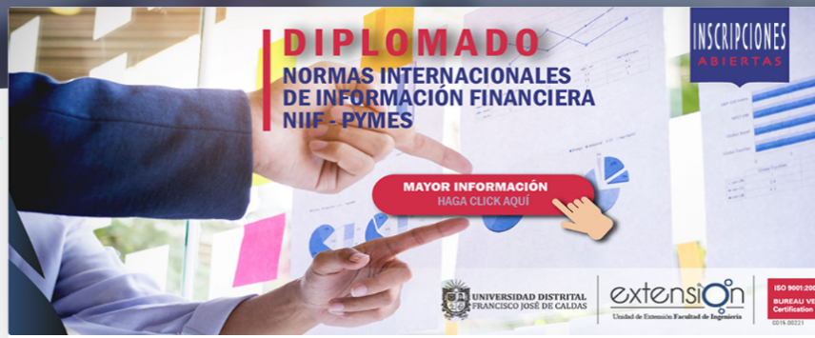

El diplomado en Normas Internacionales de Información Financiera (NIIF), tiene como propósito capacitar sobre el manejo conceptual y técnico en el reconocimiento, medición y revelación de información y operaciones de las pequeñas y medianas empresas.

Fecha de inicio: 15 de Julio 2019
(Sujeto al pago oportuno de los inscritos)
Horario: lunes a viernes de 6:00 PM - 10:00 PM.
Valor: $2.344.000
15% Descuento para egresados o estudiantes de la Universidad Distrital – Si vienes con dos personas más también tendrás descuento.
Para realizar el pago por medio de Davivienda
Formato de convenios empresariales
Cuenta de ahorros: 0092-0079-8081
Código de Recaudo: 16084
Duración: 120 horas
Financiación: Banco AV Villas

NOTA: Una vez hayas realizado el pago por favor enviar al correo unidad-extension-ing@udistrital.edu.co copia del recibo de pago (guardar el original) para confirmar el cupo.
CURSO DE CONTROL DE CONTRATOS



Afianzar y ampliar los conocimientos en aspectos de contratación en general y en el control de contratos en particular con el fin de profundizar en métodos de control de contratos, proyección de pliegos de contratación o en servicios de control de contratos públicos y privados a fin de promover la transparencia y la lucha contra la corrupción de los mismos, para Estudiar la función del control de ejecución de contratos con método, precisión, desempeño administrativo sobresaliente y ética social que permita realizar ejercicios didácticos de seguimiento, medición, pruebas, valoración y certificar los cumplidos de los contratos.

Fecha de inicio: 16 de Julio 2019
(Sujeto al pago oportuno de los inscritos)
Horario: martes, miércoles y jueves de 6:00 PM - 10:00 PM.
Valor: $828.100
15% Descuento para egresados o estudiantes de la Universidad Distrital – Si vienes con dos personas más también tendrás descuento.
Para realizar el pago por medio de Davivienda
Formato de convenios empresariales
Cuenta de ahorros: 0092-0079-8081
Código de Recaudo: 16103
Duración: 40 horas
Financiación: Banco AV Villas

NOTA: Una vez hayas realizado el pago por favor enviar al correo unidad-extension-ing@udistrital.edu.co copia del recibo de pago (guardar el original) para confirmar el cupo.
CURSO DE PYTHON Y LA CIENCIA DE DATOS

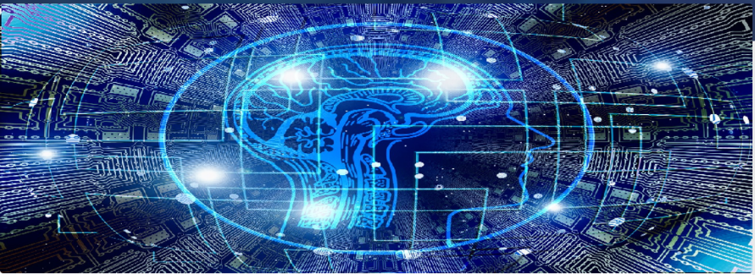

El análisis de datos ha ganado una gran popularidad en conjunto con la ciencia de datos. En este contexto, se incluye el manejo de NumPy, SciPy, Matplotlib y Pandas como librerías disponibles y de gran utilidad para la manipulación de datos. Los estudiantes desarrollarán en este curso la capacidad de resolver problemas y crear aplicaciones usando Python como herramienta para el análisis de datos. Al final del curso los estudiantes entregarán un proyecto mediante el cual se evalúan las competencias adquiridas.

Fecha de inicio: 20 de Agosto 2019
(Sujeto al pago oportuno de los inscritos)
Horario: lunes a viernes de 6:00 PM - 10:00 PM.
Valor: $828.100
15% Descuento para egresados o estudiantes de la Universidad Distrital – Si vienes con dos personas más también tendrás descuento.
Para realizar el pago por medio de Davivienda
Formato de convenios empresariales
Cuenta de ahorros: 0092-0079-8081
Código de Recaudo: 16118
Duración: 40 horas
Financiación: Banco AV Villas

NOTA: Una vez hayas realizado el pago por favor enviar al correo unidad-extension-ing@udistrital.edu.co copia del recibo de pago (guardar el original) para confirmar el cupo.
DIPLOMADO EN FRACKING

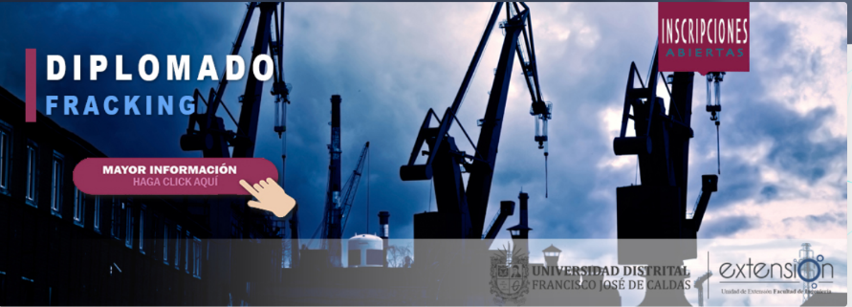



Trabajar en equipo interdisciplinario aportando desde las bases conceptuales y metodológicas para analizar y buscar la verdad del Fracking, sin mentiras y sin atemorizar a las personas, con el único propósito de resaltar el bienestar de las generaciones futuras, destacando las consecuencias y afectaciones de esta tecnología en diferentes partes del mundo basado en las experiencias donde se ha aplicado.

Fecha de inicio: 29 de Julio 2019
(Sujeto al pago oportuno de los inscritos)
Horario: Lunes a viernes de 6:00 PM - 10:00 PM.
Valor: $1.650.000
15% Descuento para egresados o estudiantes de la Universidad Distrital – Si vienes con dos personas más también tendrás descuento.
Duración: 120 horas
Financiación: Banco AV Villas

NOTA: Una vez hayas realizado el pago por favor enviar al correo unidad-extension-ing@udistrital.edu.co copia del recibo de pago (guardar el original) para confirmar el cupo.

DIPLOMADO EN PROPIEDAD INTELECTUAL, DERECHOS DE AUTOR Y LICENCIAMIENTO

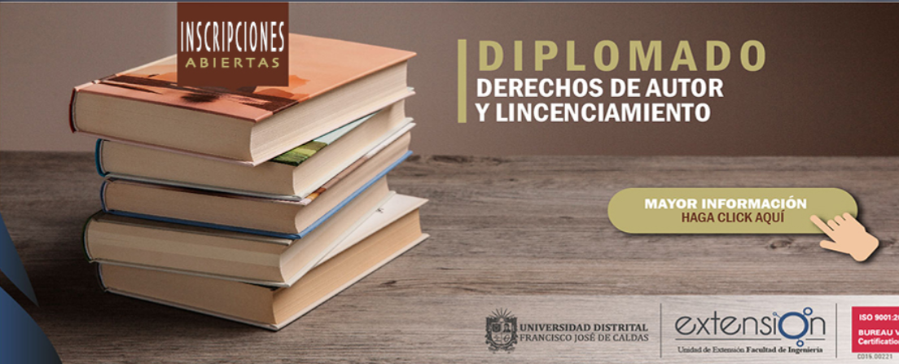



Suministrar las bases y conocimientos, teóricos y prácticos que permitan a los estudiantes comprender de manera fácil, lo referente a él régimen jurídico encargado de la protección a los derechos de autor, nuevas tecnologías y aprovechamiento de sus herramientas, así como todo lo referente al licenciamiento de software y patente de las mismas.

Fecha de inicio: 29 de Julio 2019
(Sujeto al pago oportuno de los inscritos)
Horario: Lunes a viernes de 6:00 PM - 10:00 PM.
Valor: $1.544.000
15% Descuento para egresados o estudiantes de la Universidad Distrital – Si vienes con dos personas más también tendrás descuento.
Para realizar el pago por medio de Davivienda
Formato de convenios empresariales
Cuenta de ahorros: 0092-0079-8081
Código de Recaudo: 16090
Duración: 120 horas
Financiación: Banco AV Villas

NOTA: Una vez hayas realizado el pago por favor enviar al correo unidad-extension-ing@udistrital.edu.co copia del recibo de pago (guardar el original) para confirmar el cupo.
DIPLOMADO DE SEGURIDAD DE LA INFORMACIÓN

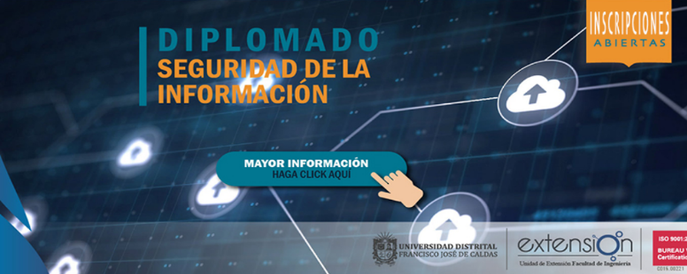

El diplomado que comprende los conceptos fundamentales de un Sistema de Gestión de Seguridad de la Información e interpretar los requisitos de la norma ISO 27001 según las necesidades y el contexto en que se desenvuelven las organizaciones.

Fecha de inicio: 29 de Julio 2019
(Sujeto al pago oportuno de los inscritos)
Horario: martes, miércoles y jueves de 6:00 PM - 10:00 PM.
Valor: $1.550.000
15% Descuento para egresados o estudiantes de la Universidad Distrital – Si vienes con dos personas más también tendrás descuento.
Para realizar el pago por medio de Davivienda
Formato de convenios empresariales
Cuenta de ahorros: 0092-0079-8081
Código de Recaudo: 16088
Duración: 120 horas
Financiación: Banco AV Villas

NOTA: Una vez hayas realizado el pago por favor enviar al correo unidad-extension-ing@udistrital.edu.co copia del recibo de pago (guardar el original) para confirmar el cupo.

DIPLOMADO EN DESARROLLO Y MARKETING DIGITAL PYMES

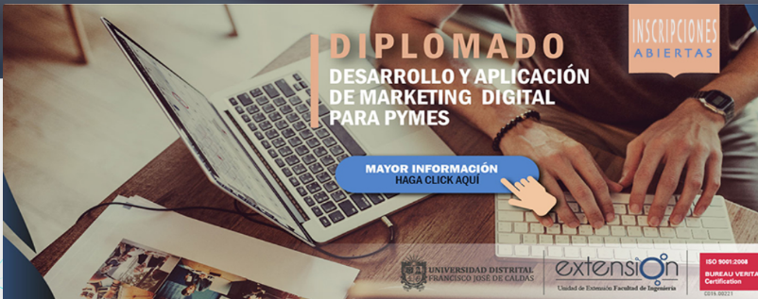

El diplomado busca brindar y aplicar herramientas reales de Marketing Digital a Pequeños empresarios, pymes, independientes y negocios familiares que le permitan mejorar su competitividad en el mercado, potencializar su crecimiento y garantizar su sostenibilidad.

Fecha de inicio: 29 de Julio 2019
(Sujeto al pago oportuno de los inscritos)
Horario: Lunes a viernes de 6:00 PM - 10:00 PM.
Valor: $1.684.000
15% Descuento para egresados o estudiantes de la Universidad Distrital – Si vienes con dos personas más también tendrás descuento.
Para realizar el pago por medio de Davivienda
Formato de convenios empresariales
Cuenta de ahorros: 0092-0079-8081
Código de Recaudo: 16091
Duración: 120 horas
Financiación: Banco AV Villas

NOTA: Una vez hayas realizado el pago por favor enviar al correo unidad-extension-ing@udistrital.edu.co copia del recibo de pago (guardar el original) para confirmar el cupo.

